2019年中考物理试题分类汇编
——功与机械能专题
一、选择题
1.（2019宜宾，5）用轻绳将小球系好后，固定在天花板上，做成一个摆，如图2所示，小球在a、c之间往返运动，不计空气阻力，对小球从a点向右摆动到c点的过程，下列说法中正确的是
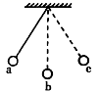
A．小球的运动状态没有发生变化
B．小球所受重力的方向总是竖直向下的
C．小球的动能先减小后增大
D．小球的机械能不守恒
2.（2019威海，8）关于课本中的力学实验，下列说法错误的是（ ）
A．“探究影响滑动摩擦力大小的因素”实验，可用小车代替木块
B．“探究二力平衡的条件”实验，将小车转动一定角度是为了探究小车处于平衡状态时二力是否在同一条直线上
C．“探究阻力对物体运动的影响”实验，小车受到阻力越小，小车速度减小得越慢
D．“探究动能的大小与哪些因素有关”实验，木块被小车推得越远，说明小车动能越大
3.（2019烟台，8）如图所示，小球沿轨道由静止A处经B、C运动到D处的过程中，忽略空气阻力和摩擦力，则
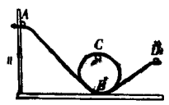
A.小球在A处的动能等于在D处的动能
B.小球在A处的动能大于在D处的动能
C.小球在B处的机械能小于在处的机械能
D.小球在B处的机械能等于在C处的机械能
4.（2019聊城，）如图是探究“物体的动能跟哪些因素有关”的实验。实验中，让同一铜球从斜面的不同高度由静止释放，撞击同一木块，下列说法正确的是（ ）
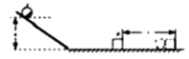
A．该实验探究的是物体动能大小与高度的关系
B．该实验探究的是物体动能大小与质量的关系
C．该实验中，物体的动能是指木块B的动能
D．该实验结论可以解释为什么对机动车限速
5.（2019德州，7）图是汽车刹车原理图，连着刹车踏板的金属杆是一根能绕O点转动的杠杆，当驾驶员踩下刹车踏板时，刹车油受到挤压从而推动活塞向左移，活塞挤压刹车卡钳夹紧刹车盘产生摩擦力使车辆减速。行驶中的汽车刹车时，下列说法不正确的是（ ）
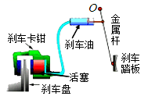
A．脚踩刹车踏板时，汽车的机械能转化为内能
B．刹车卡钳把刹车盘夹得越紧，摩擦力越大
C．连着刹车踏板的金属杆是省力杠杆
D．刹车过程中汽车的惯性减小
6.(2019济宁，)下列各选项中完全正确的是

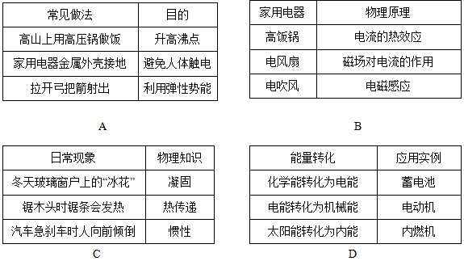
7.（2019泰安，9）如图所示，粗糙程度相同的斜面与水平面在a点相连，弹簧左端固定在竖直墙壁上，弹簧处于自由状态时右端在b点，小物块从斜面的c点由静止自由滑下，与弹簧碰撞后又返回到斜面上，最高到达d点。下列说法正确的是
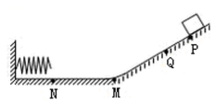
A．弹簧被压缩到最短时，弹性势能最小
B．小物块从c向a运动的过程中，重力势能减小
C. 小物块从b向a运动的过程中，动能增加
D. 小物块在整个运动过程中，机械能守恒
8.（2019泰安，11）如图所示，完全相同的A、B两个长方体物块叠放在水平桌面上，用F＝20N的水平向右的力作用在A物块上，A、B一起向右做匀速直线运动，经过3s，两个物块一起移动了60cm的距离。下列相关说法中
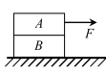
①物块B受到的重力和地面对B的支持力是一对平衡力
②物块A对B的摩擦力大小是20N，方向向右
③地面对物块B的摩擦力大小是20N，方向向右
④拉力F的功率为4W
A．只有①④正确 B．只有③④正确 C．只有①③正确 D．只有②④正确
9.（2019泰安，15）某种载重汽车自重12t，车轮与地面的总接触面积为0.5m²，汽车以72km/h的速度在平直公路上匀速行驶时，柴油发动机的功率为210kW，每行驶43s消耗柴油700g，柴油的热值为4.3×10⁷J/kg。下列说法中正确的是
①完全燃烧700g柴油放出的热量为3.01×10⁹J
②该柴油发动机效率为30%
③汽车的牵引力为1.05×10⁴N
④若公路所能承受的最大压强8×10⁵Pa，汽车最多能装载40t的货物
A.只有①②正确 B.只有③④正确 C.只有①③正确 D.只有②③正确
10.(2019怀化，9)如图所示，小球从A点摆动到C点的过程中(不计空气阻力)，下列说法正确的是
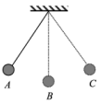
A.从A到B的过程中，动能增大，重力势能减小
B.从A到B的过程中，动能减小，重力势能增大
C.从B到C的过程中，动能增大，至力势能增大
D.从B到C的过程中，动能减小，重力势能减小
11..(2019怀化，11)下列所示现象中，对物体做功的是
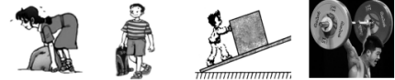
A.搬面未起 B.提着滑板在水平路面上前行
C.人将木箱推到斜面的顶端 D.举着杠铃在空中不动
12.（2019河南，10）
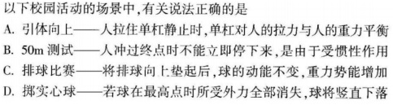
二、填空题
1.（2019宜宾，11）如图所示，一个物体静止于光滑水平面上的o点，在水平恒力F作用下开始向右加速运动，依次经过a、b、c三个点，且a、b之间和b、c之间的距离相等，F在ab段做功W₁，做功功率P₁；在bc段做功W₂，做功功率P₂，则有W₁________W₂，P₁________P₂（选填“＞”或“＝”或“＜”）
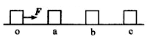
2.(2019怀化，28)某种国产汽车，当它在某平直公路上以20 m/s速度匀速行驶时，每百公里的油耗为 6 L， 汽车行驶500 s，则汽车消耗的汽油是 L，假设汽车在运动过程中受到的平均阻力是495 N，则汽油机的效率是 % （已知汽油的热值是3.3x10⁷ J/L）。
3.（2019 青岛，17）射箭运动员用力拉满弓，从能量转化的角度分析，这是为了让弓具有更大的 ，可以更多地转化为箭的 ，将箭射得更远。
三、计算题
1.（2019宜宾，17）如图甲所示，用钢丝绳将一个实心圆柱形混凝土构件从河里以0.05m/s的速度竖直向上匀速提起，图乙是钢丝绳的拉力F随时间t变化的图像，整个提起过程用时100s，已知河水密度为1.0×l0³kg/m³，混凝土的密度为2.8×l0³kg/m³，钢铁的密度为7.9×l0³kg/m³，g取10N/kg，不计河水的阻力，求：
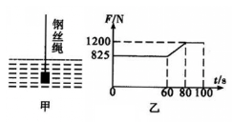
（1）0～60s内混凝土构件在河水里上升的髙度；
（2）开始提起（t=0）时混凝土构件上表面受到水的压强（不计大气压）；
（3）0～60s内钢丝绳拉力所做的功；
（4）通过计算说明，此构件的组成是纯混凝土，还是混凝土中带有钢铁骨架？

2.（2019枣庄，31）节能减排，绿色环保，新能源汽车成为未来汽车发展的方向。某种型号纯电动汽车的部分参数如表：
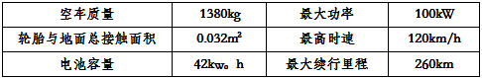
假如汽车上只有司机一人，质量为60kg，汽车以60km/h的速度匀速行驶36km，耗电9kW•h，汽车所受的阻力为汽车总重的0.05倍。g＝10N/kg，试问：
（1）电动机的工作原理是 （选填“电流的磁效应”、“磁场对电流的作用”）电动汽车前进和倒退是通过改变 来改变电动机的转动方向的。
（2）电动汽车对水平地面的压强是多少？
（3）电动汽车牵引力所做的功是多大？
（4）电动汽车电能转化为机械能的效率是多大？

3.（2019河南，20）
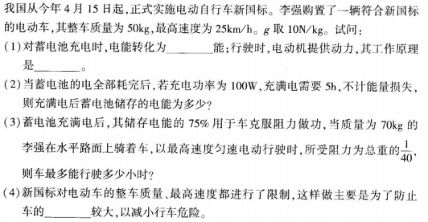

4.（2019 青岛，22）一辆大鼻子校车在水平路面上行驶，车和人总质量为 8 000kg，轮胎与地面的总接触面积为 0.32m2。
（1）求校车对路面的压强。
（2）校车以 36km/h 的速度匀速行驶时，柴油发动机的输出功率为 50kW。求此过程中校车受到的阻力。
（3）如果校车行驶过程中，司机控制油门，使发动机的输出功率为 25kW，并保持此功率不变继续行驶 10min。这段时间内柴油燃烧释放能量的 30%转化为有用机械能，在数值上等于发动机牵引力做的功。求这段时间内发动机柴油燃烧释放的能量。

5.（2019德州，26）2018年10月24日，港珠澳大桥正式建成通车。如图所示，一辆汽车行驶在其中一段长15km的直桥上，已知：汽车的总质量为1.5t（包括车、车上的人和物品等），轮胎与地面的总接触面积为0.2m²，汽车以90km/h的速度匀速通过大桥的这一段路段，行驶过程中受到的阻力为900N．（g取10N/kg），求：
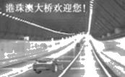
（1）汽车静止在水平地面时对地面的压强；
（2）此过程中汽车牵引力所做的功；
（3）此过程中汽车牵引力做功的功率。

6.（2019聊城，）2019年5月6日，聊城首批30辆氢燃料新能源公交车投放使用。氢燃料具有清洁无污染、效率高等优点，被认为是22世纪最理想的能源，[c_{氢}＝4.2×10⁷J/（kg•℃）；q_{氢}＝1.4×10⁸J/kg）求：

（1）质量为0.3kg的氢燃料完全燃烧放出的热量；
（2）若这些热量全部被质量为200kg，温度为15℃的水吸收，则水升高的温度；
（3）某氢能源公交车以140kW的恒定功率做匀速行驶，如果0.3kg的氢燃料完全燃烧获得热量的焦耳数和公交车所做的功相等，则这些热量能让该公交车匀速行驶多长时间。

2019年中考物理试题分类汇编
——功与机械能专题答案
一、选择题
1.（2019宜宾，5）用轻绳将小球系好后，固定在天花板上，做成一个摆，如图2所示，小球在a、c之间往返运动，不计空气阻力，对小球从a点向右摆动到c点的过程，下列说法中正确的是
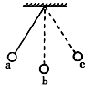
A．小球的运动状态没有发生变化
B．小球所受重力的方向总是竖直向下的
C．小球的动能先减小后增大
D．小球的机械能不守恒
【答案】B
2.（2019威海，8）关于课本中的力学实验，下列说法错误的是（ ）
A．“探究影响滑动摩擦力大小的因素”实验，可用小车代替木块
B．“探究二力平衡的条件”实验，将小车转动一定角度是为了探究小车处于平衡状态时二力是否在同一条直线上
C．“探究阻力对物体运动的影响”实验，小车受到阻力越小，小车速度减小得越慢
D．“探究动能的大小与哪些因素有关”实验，木块被小车推得越远，说明小车动能越大
【答案】A
3.（2019烟台，8）如图所示，小球沿轨道由静止A处经B、C运动到D处的过程中，忽略空气阻力和摩擦力，则
A.小球在A处的动能等于在D处的动能
B.小球在A处的动能大于在D处的动能
C.小球在B处的机械能小于在处的机械能
D.小球在B处的机械能等于在C处的机械能
【答案】D
4.（2019聊城，）如图是探究“物体的动能跟哪些因素有关”的实验。实验中，让同一铜球从斜面的不同高度由静止释放，撞击同一木块，下列说法正确的是（ ）
A．该实验探究的是物体动能大小与高度的关系
B．该实验探究的是物体动能大小与质量的关系
C．该实验中，物体的动能是指木块B的动能
D．该实验结论可以解释为什么对机动车限速
【答案】D
5.（2019德州，7）图是汽车刹车原理图，连着刹车踏板的金属杆是一根能绕O点转动的杠杆，当驾驶员踩下刹车踏板时，刹车油受到挤压从而推动活塞向左移，活塞挤压刹车卡钳夹紧刹车盘产生摩擦力使车辆减速。行驶中的汽车刹车时，下列说法不正确的是（ ）
A．脚踩刹车踏板时，汽车的机械能转化为内能
B．刹车卡钳把刹车盘夹得越紧，摩擦力越大
C．连着刹车踏板的金属杆是省力杠杆
D．刹车过程中汽车的惯性减小
【答案】D。
6.(2019济宁，)下列各选项中完全正确的是

【答案】A
7.（2019泰安，9）如图所示，粗糙程度相同的斜面与水平面在a点相连，弹簧左端固定在竖直墙壁上，弹簧处于自由状态时右端在b点，小物块从斜面的c点由静止自由滑下，与弹簧碰撞后又返回到斜面上，最高到达d点。下列说法正确的是
A．弹簧被压缩到最短时，弹性势能最小
B．小物块从c向a运动的过程中，重力势能减小
C. 小物块从b向a运动的过程中，动能增加
D. 小物块在整个运动过程中，机械能守恒
【答案】B
8.（2019泰安，11）如图所示，完全相同的A、B两个长方体物块叠放在水平桌面上，用F＝20N的水平向右的力作用在A物块上，A、B一起向右做匀速直线运动，经过3s，两个物块一起移动了60cm的距离。下列相关说法中
①物块B受到的重力和地面对B的支持力是一对平衡力
②物块A对B的摩擦力大小是20N，方向向右
③地面对物块B的摩擦力大小是20N，方向向右
④拉力F的功率为4W
A．只有①④正确 B．只有③④正确 C．只有①③正确 D．只有②④正确
【答案】D
9.（2019泰安，15）某种载重汽车自重12t，车轮与地面的总接触面积为0.5m²，汽车以72km/h的速度在平直公路上匀速行驶时，柴油发动机的功率为210kW，每行驶43s消耗柴油700g，柴油的热值为4.3×10⁷J/kg。下列说法中正确的是
①完全燃烧700g柴油放出的热量为3.01×10⁹J
②该柴油发动机效率为30%
③汽车的牵引力为1.05×10⁴N
④若公路所能承受的最大压强8×10⁵Pa，汽车最多能装载40t的货物
A.只有①②正确 B.只有③④正确 C.只有①③正确 D.只有②③正确
【答案】D
10.(2019怀化，9)如图所示，小球从A点摆动到C点的过程中(不计空气阻力)，下列说法正确的是
A.从A到B的过程中，动能增大，重力势能减小
B.从A到B的过程中，动能减小，重力势能增大
C.从B到C的过程中，动能增大，至力势能增大
D.从B到C的过程中，动能减小，重力势能减小
【答案】A
11..(2019怀化，11)下列所示现象中，对物体做功的是
A.搬面未起 B.提着滑板在水平路面上前行
C.人将木箱推到斜面的顶端 D.举着杠铃在空中不动
【答案】C
12.（2019河南，10）
【答案】A
二、填空题
1.（2019宜宾，11）如图所示，一个物体静止于光滑水平面上的o点，在水平恒力F作用下开始向右加速运动，依次经过a、b、c三个点，且a、b之间和b、c之间的距离相等，F在ab段做功W₁，做功功率P₁；在bc段做功W₂，做功功率P₂，则有W₁________W₂，P₁________P₂（选填“＞”或“＝”或“＜”）
【答案】=；<
2.(2019怀化，28)某种国产汽车，当它在某平直公路上以20 m/s速度匀速行驶时，每百公里的油耗为 6 L， 汽车行驶500 s，则汽车消耗的汽油是 L，假设汽车在运动过程中受到的平均阻力是495 N，则汽油机的效率是 % （已知汽油的热值是3.3x10⁷ J/L）。
【答案】6；25%
3.（2019 青岛，17）射箭运动员用力拉满弓，从能量转化的角度分析，这是为了让弓具有更大的 ，可以更多地转化为箭的 ，将箭射得更远。
【答案】弹性势能；动能
三、计算题
1.（2019宜宾，17）如图甲所示，用钢丝绳将一个实心圆柱形混凝土构件从河里以0.05m/s的速度竖直向上匀速提起，图乙是钢丝绳的拉力F随时间t变化的图像，整个提起过程用时100s，已知河水密度为1.0×l0³kg/m³，混凝土的密度为2.8×l0³kg/m³，钢铁的密度为7.9×l0³kg/m³，g取10N/kg，不计河水的阻力，求：
（1）0～60s内混凝土构件在河水里上升的髙度；
（2）开始提起（t=0）时混凝土构件上表面受到水的压强（不计大气压）；
（3）0～60s内钢丝绳拉力所做的功；
（4）通过计算说明，此构件的组成是纯混凝土，还是混凝土中带有钢铁骨架？
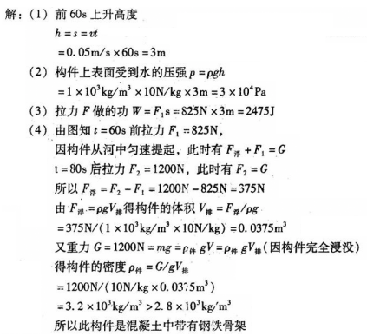
2.（2019枣庄，31）节能减排，绿色环保，新能源汽车成为未来汽车发展的方向。某种型号纯电动汽车的部分参数如表：
假如汽车上只有司机一人，质量为60kg，汽车以60km/h的速度匀速行驶36km，耗电9kW•h，汽车所受的阻力为汽车总重的0.05倍。g＝10N/kg，试问：
（1）电动机的工作原理是 （选填“电流的磁效应”、“磁场对电流的作用”）电动汽车前进和倒退是通过改变 来改变电动机的转动方向的。
（2）电动汽车对水平地面的压强是多少？
（3）电动汽车牵引力所做的功是多大？
（4）电动汽车电能转化为机械能的效率是多大？
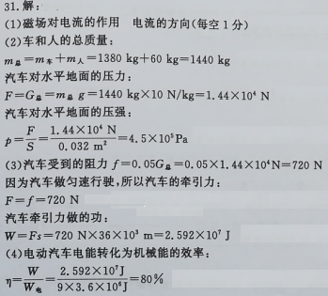
3.（2019河南，20）
【答案】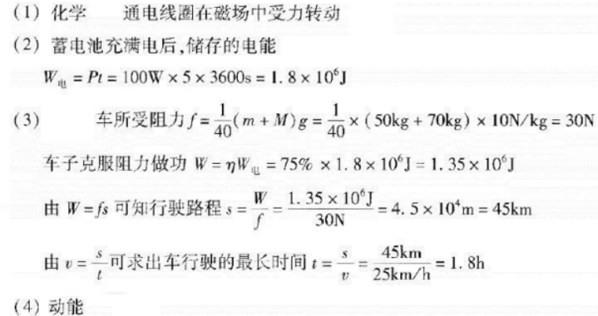
4.（2019 青岛，22）一辆大鼻子校车在水平路面上行驶，车和人总质量为 8 000kg，轮胎与地面的总接触面积为 0.32m2。
（1）求校车对路面的压强。
（2）校车以 36km/h 的速度匀速行驶时，柴油发动机的输出功率为 50kW。求此过程中校车受到的阻力。
（3）如果校车行驶过程中，司机控制油门，使发动机的输出功率为 25kW，并保持此功率不变继续行驶 10min。这段时间内柴油燃烧释放能量的 30%转化为有用机械能，在数值上等于发动机牵引力做的功。求这段时间内发动机柴油燃烧释放的能量。
【答案】250000pa ；5000N；5×10⁷J
5.（2019德州，26）2018年10月24日，港珠澳大桥正式建成通车。如图所示，一辆汽车行驶在其中一段长15km的直桥上，已知：汽车的总质量为1.5t（包括车、车上的人和物品等），轮胎与地面的总接触面积为0.2m²，汽车以90km/h的速度匀速通过大桥的这一段路段，行驶过程中受到的阻力为900N．（g取10N/kg），求：
（1）汽车静止在水平地面时对地面的压强；
（2）此过程中汽车牵引力所做的功；
（3）此过程中汽车牵引力做功的功率。
解：（1）汽车质量m＝1.5t＝1.5×10³kg，
其重力：
G＝mg＝1.5×10³kg×10N/kg＝1.5×10⁴N，
汽车静止时对地面的压力：
F＝G＝1.5×10⁴N，
汽车静止时对地面的压强：
p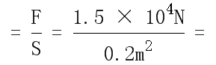7.5×10⁴Pa；
（2）因为匀速通过大桥，所以牵引力F＝f＝900N，
牵引力所做的功：
W＝Fs＝900N×15×10³m＝1.35×10⁷J；
（3）汽车牵引力做功的功率：P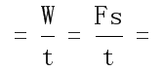Fv＝900N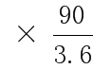m/s＝2.25×10⁴W。
答：（1）汽车静止在水平地面时对地面的压强为7.5×10⁴Pa；
（2）此过程中汽车牵引力所做的功1.35×10⁷J；
（3）此过程中汽车牵引力做功的功率为2.25×10⁴W。
6.（2019聊城，）2019年5月6日，聊城首批30辆氢燃料新能源公交车投放使用。氢燃料具有清洁无污染、效率高等优点，被认为是22世纪最理想的能源，[c_{氢}＝4.2×10⁷J/（kg•℃）；q_{氢}＝1.4×10⁸J/kg）求：
（1）质量为0.3kg的氢燃料完全燃烧放出的热量；
（2）若这些热量全部被质量为200kg，温度为15℃的水吸收，则水升高的温度；
（3）某氢能源公交车以140kW的恒定功率做匀速行驶，如果0.3kg的氢燃料完全燃烧获得热量的焦耳数和公交车所做的功相等，则这些热量能让该公交车匀速行驶多长时间。
解：（1）0.3kg的氢燃料完全燃烧放出的热量：
Q＝mq＝0.3kg×1.4×10⁸J/kg＝4.2×10⁷J；
（2）水吸收的热量：Q_{吸}＝Q_{放}＝4.2×10⁷J，
由Q_{吸}＝cm△t得水升高温度：
△t＝＝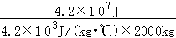＝50℃；
（3）公交车所做的功：W＝Q_{放}＝4.2×10⁷J，
由P＝得公交车行驶时间：
t＝＝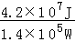＝300s。
答：（1）质量为0.3kg的氢燃料完全燃烧放出4.2×10⁷J热量；
（2）若这些热量全部被质量为200kg，温度为15℃的水吸收，则水升高50℃；
（3）这些热量能让该公交车匀速行驶300s。

